Муниципальное бюджетное дошкольное образовательное учреждение «Большеигнатовский детский сад комбинированного вида» Большеигнатовского муниципального района Республики Мордовия

Конспект
православного праздника «Михайлов день»

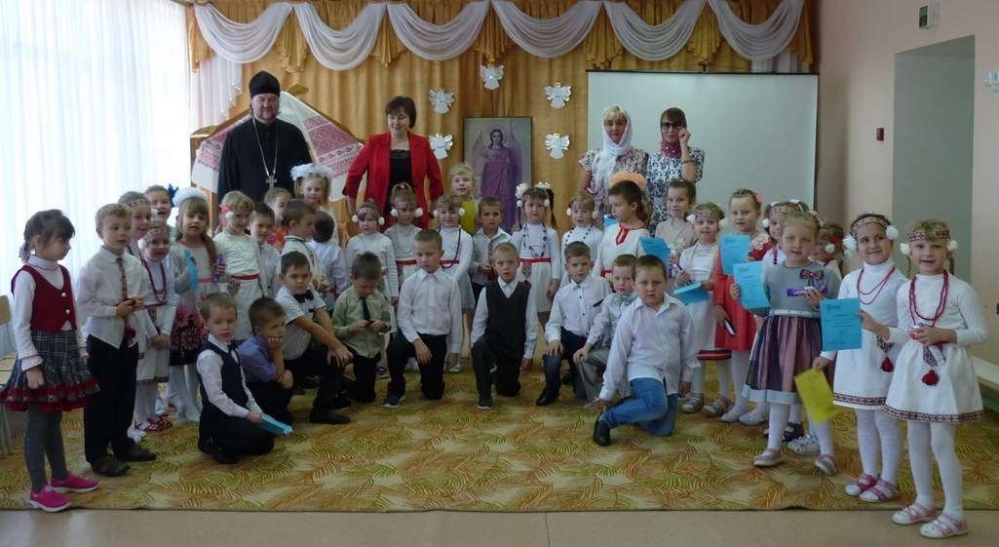

Подготовили и провели: воспитатель Приставкина И.В.
музыкальный руководитель Пархаева С.В.

2019 год

Дети заходят в зал под колокольный перезвон, рассаживаются.

Все вместе мы народ непобедимый -
Земная Русь и Воинства Небес.
И шестикрылые над нами серафимы,
И Тот, Кто был распят и в третий день воскрес.
Святая Русь, Расеюшка, Расея,
Ты многих воинов не ведаешь имен,
Тебя Господь в своей земле рассеял,
Но ты не бросишь под ноги знамен,
Ведь слово русское уже звучит набатом,
И храмы белые, как стражники, стоят.
И пусть лукавые умоются пилаты,
И пусть иуда спрячет подлый взгляд.
Мы вместе, и в единстве наша сила,
Пусть мы не выбираем времена,
Но знаем мы, что прежде с нами было,
И, значит, нам победа суждена!

--- 21 ноября большой православный праздник, веселый и светлый - Собор Архистратига Михаила и прочих Небесных Сил - ангелов. Этот праздник - главный из всех праздников в честь святых ангелов.

Звучит колокольный звон. Ребенок подготовительной группы, с помощью взрослого, зажигает свечи перед иконой Архистратига Михаила.

Лиза Ненюкова: Хранят нас ангелы от бед
Хоть мы того не знаем сами,
Дают безмолвный нам совет
Мы в вечной связи с небесами.

Василиса Темаева: И взрослого и малыша
Ведет неведомая сила,
Чтоб наша хрупкая душа
Все в жизни трудности сносила.

Аделина Адушева: Не покидает ангел нас
Он защищает от ненастья
Оберегает в трудный час
И разделяет с нами счастье.

Даша Гальперина: Если прислушаться к музыке сердца
И на мгновенье забыть о делах
Ты, приоткрыв бесконечности дверцу,
Ангела света узришь в небесах.
Светлые кудри спадают на плечи,
А за спиной два огромных крыла.
У тебя есть Ангел Божий –
Светлый, верный, лучший друг.
Он всегда придет на помощь,
Если что случится вдруг.

Исполняется песня «Песенка про ангелов» Ю. Пастернака

--- Слово «ангел» на греческом языке — значит «вестник». Ибо Бог нередко через них сообщает людям Свою волю. Ангелы наиболее близки к людям. Каждому человеку при крещении Бог дает ангела-хранителя. Ангелы поддерживают и никогда не оставляют нас, хотя бы мы и согрешили, ибо всегда готовы помогать нам, если только мы сами пожелаем.

Алёна Куликова: Ангел рядышком с тобою
И невидимо хранит,
А когда ты непослушен
Он расстроен и грустит.

От упрямых и врунишек
Ангел может отойти,
А тебе такого друга
В целом мире не найти.

Ваня Горбунов: Ангел-хранитель со мной день и ночь,
Где бы я ни был – спешит мне помочь.
Лучшего в мире не знаю врача я,
Только вот часто его огорчаю…
Лгу я, ленюсь или ссорюсь я с кем –
Ангел отходит и плачет затем
И на душе тяжело мне тогда,
Ангел, прости, без тебя мне беда!

Исполняется песня «Ангел» В. Кириллова.

Просмотр мульткалендаря. Слайд икона.

--- Дети, давайте встанем и обратимся с краткой молитвой к Архангелу Михаилу:

Святый Архистратиже Божий Михаиле, моли Бога о нас.

Маша Кабаева: О, Архангел пречудесный,
Воеводо Вышних Сил,
Ты заступник наш чудесный,
Богомудрый Михаил!

Вася Дуленов: Испроси нам разум чистый
И свободный от страстей,
Взгляд твой светлый и лучистый
Озаряет путь людей.

Матвей Кутуров: Благодать с небес от Бога
Испроси нам Михаил
И пошли нам, хоть немного
Укрепляющих нас сил!

Ангелина Калякова:Лучезарными крылами
От нас беды отведи
Будь всегда, Архангел, с нами
Всех нас к Богу приведи!

--- Архистратиг Михаил - вождь Небесных Сил, на иконах его изображают в грозном и воинственном виде: на голове шлем, в руке - меч или копье. Под ногами - пораженный им дракон. (Показ икон, слайды) На Руси Архангел Михаил почитался, прежде всего, как небесный воин, возглавляющий Господне воинство. Архангел Михаил является покровителем русских воинов: помогает им сражаться с иноземцами, укрепляет веру, мужество и боевой дух.

Виолетта Сбитнева: Бой продолжается в душах людей,
Кто, как не ты, поспешишь к нам скорей
С войском крылатым в величьи небесном
Нас не оставь на пути нашем крестном,
Огненный меч над лукавым сверкнет,
В злобе бессильно наш враг упадет.

--- На Руси Архангел Михаил считается одним из самых почитаемых святых. Ему посвящено множество часовен, храмов, монастырей (показ слайдов).
--- А для нашего села Большое Игнатово, этот большой праздник имеет особое значение он у нас престольный, Архангел Михаил - Небесный покровитель всего нашего села.

Ярослав Вавилов: Сегодня в храм спешим с утра
Прославить Господа Христа.
Сегодня наш Престольный праздник
Архангел Божий Михаил!
Мы литургию совершаем,
Что бы Господь нас всех простил
И в этом всем нам помогает
Архангел Божий Михаил!

--- У православных славян Собор Архистратига Михаила – Михайлов день – считался одним из больших праздников, днем всеобщего отдохновения, веселья и радости.
Весь урожай уже собран, амбары полны. Праздник был «гостевым» - в обычае было и самим в гостях побывать, и у себя гостей принять. Гуляли целую неделю.

Саша Тарабрин: Вот закончилась работа
Все убрали мы с полей
Отдохнуть нам всем охота
Наступил Михайлов день!

Исплняется танец «Осенний каприз» (подготовительная группа).

Лера Кистанова: Ютась сексесь. Курок лов
Течи праздник – Микалов!
Велень праздник Микалов!
Миненек састь инжеть ламо
Састь киштеме ды морамо.
Микалов! Микалов!
Течи праздник – Микалов!

Дети старшей группы исполняют танец «Мордовские узоры».

--- Дети, давайте вспомним еще раз, как называется православный праздник, который нас всех сегодня собрал. Собор Архистратига Михаила и прочих Небесных Сил бесплотных Ангелов. Собор – значит все вместе, объединение всех Святых Ангелов во главе с Архистратигом Михаилом, которые все вместе и единогласно славят Святую Троицу, единодушно служат Богу.

Проводится физкульт минутка «Ангелочки»:
К нам сегодня в детский сад
Прилетели ангелочки:
Становились на носочки
Вверх руками потянулись
И друг другу улыбнулись,
Крылышки расправили –
В стороны направили,
Наклонились до земли,
Словно тяжести несли,
Ножками потопали,
Ручками похлопали.
Поскакали в высоту,
Чтобы там поймать звезду,
Глубоко вздохнули,
Плечи развернули,
Повели руками
Чуть над головами,
А теперь нам всем пора
Делать добрые дела.

Исполняется песня «Давайте улыбаться» (старшая группа).

--- Мы еще раз поздравляем всех с праздником Собора Архистратига Михаила и прочих Небесных Сил – Ангелов.
--- Спи, малютка, тихо, сладко,
Не тревожься в час ночной
Ангел Божий над кроваткой
Охраняет твой покой…
Шаг за шагом, днем и ночью
За тобою он следит,
Видит горе он воочию,
Что тебе порой грозит.
И беду он, и несчастье –
Все отводит от тебя
И любовь его, участие
Ты запомни про себя.

Слово для поздравления предоставляется духовному лицу, присутствующему на празднике.

